Федеральное государственное образовательное бюджетное

учреждение высшего образования

**«Финансовый университет при Правительстве Российской Федерации»**

**(Финансовый университет)**

Колледж информатики и программирования

Специальность 09.02.03 «Программирование в компьютерных системах»

**ОТЧЕТ**

**ПО Лабораторной работе №1**

Выполнил:

обучающийся учебной группы № 3ПКС-320

Назиров Мехрон Илхомович

*(И.О. Фамилия)*

Проверил:

__И. В. Сибирев_____________

*(И.О. Фамилия)*

**Москва**

**2022**

**Цель задания**: научиться пользоваться роутером в качестве администратора сети Wi-Fi.

Ход работы:

Авторизоваться на сайте <http://192.168.1.1> как администратор и получить доступ к локальной сети.

Здесь представлен список устройств, подключенных к локальной сети, а также список зарегистрированных и незарегистрированных пользователей

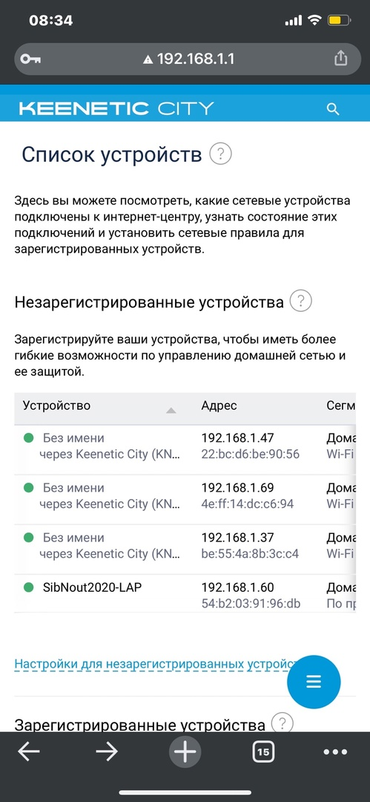

На следующих скриншотах показано, что будет если запретить доступ пользователю к локальной сети

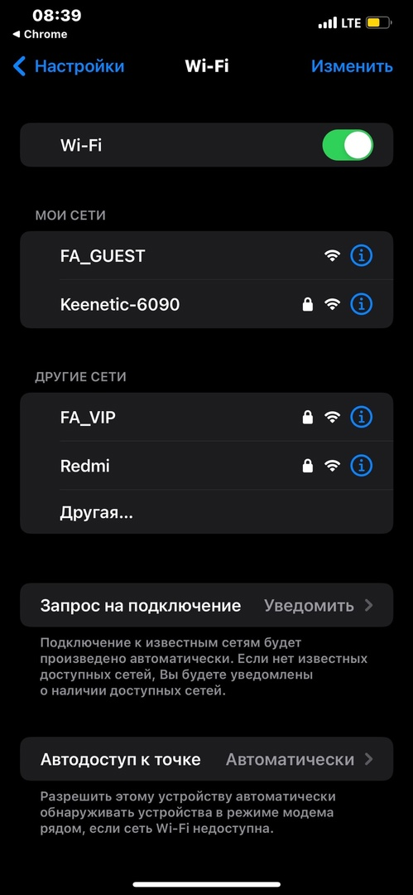

Следующие же скриншоты показывают основные действия, которые можно делать с пользователем локальной сети.

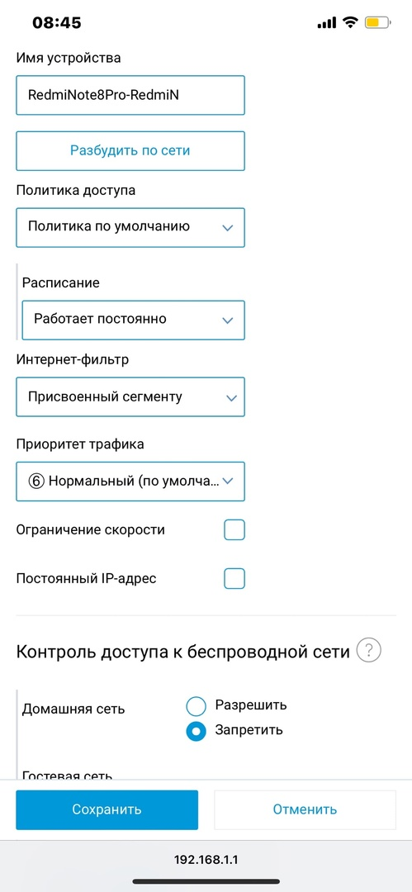

Ну и в конце показываем трафик локальной сети или как его там, потому что я не помню, как правильно это называется.

